УДК 621.372

Многоэлементные антенны на параболических решетках Диэлектрических Резонаторов

## Трубін О.О., доктор. техн. наук, професор, Національний технічний університет України “Київський політехнічний інститут”, м. Київ, Україна

*Рассматривается возможность реализации нового класса направленных антенн, выполненных на параболических решетках диэлектрических резонаторов (ДР). Показана высокая эффективность отражательных свойств решеток ДР, пригодная для формирования диаграммы направленности. Рассчитаны основные электрические параметры антенн.*

**Введение**

В настоящее время формирование диаграмм направленности поля излучения антенн чаше всего осуществляется путем применения металлических отражающих поверхностей различных форм, либо на основе эффектов преломления волн в линзах, выполняемых обычно из искусственных диэлектриков [1]. Резонансные свойства диэлектрических тел используются достаточно редко. Между тем, диэлектрические тела, состоящие из материалов с малыми тангенсами потерь, вблизи их собственных резонансных частот характеризуются заметным взаимодействием с электромагнитными колебаниями, поэтому исследование возможности их применения в качестве антенн представляет практический интерес. Сегодня свойства подобных антенн, построенных на основе диэлектрических резонаторов исследованы еще не в полной мере.

Возможность реализации антенн, выполненных на основе связанных диэлектрических резонаторов (ДР), основывается на предположении использования отражающих свойств решеток, проявляемых в резонансной области их собственных частот. При этом для достижения приемлемых параметров направленности и кпд антенн, требуется достижение достаточно высоких значений коэффициентов отражения.

Подобные антенны, построенные на основе решеток ДР, выгодно использовать в компактных многочастотных системах миллиметрового и субмиллиметрового диапазонов длин волн, т.к. наряду с очень малыми потерями они будут обладать также и улучшенными параметрами электромагнитной совместимости из-за их "прозрачности" вне рабочих частотных полос.

В настоящем сообщении рассматривается возможность построения антенн, выполняемых на основе применения параболических решеток различных видов и состоящих из ДР цилиндрической формы с низшими магнитными типами колебаний. Установлена высокая отражающая способность таких решеток в резонансной области. Рассчитаны основные электрические параметры антенн; показана возможность заметного увеличения коэффициента усиления при увеличении эффективной поверхности решеток.

**Конструкции антенн**

Как показали исследования по рассеянию ЭМВ на решетках ДР, их отражающие свойства в резонансной области оказываются весьма значительными, что позволяет предложить и реализовать новый класс антенн ультракоротких диапазонов длин волн, аналогичный металлическим зеркальным антеннам. Роль металлических зеркал в таких антеннах будут играть решетки ДР разных форм.

На рис. 1, а - в приведены простейшие конструкции 5x5+1 элементных антенных решеток. В плоскости  координаты центров резонаторов образуют квадратную решетку с шагом , где - длина волны в открытом пространстве на частоте  основных собственных колебаний резонаторов . Будем полагать, что центры резонаторов распределяются на какой-либо параболической поверхности [1], образующей:

 - параболический цилиндр, изображенный на рис. 1, а;

 - параболический цилиндр, изображенный на рис. 1, б и (1)

 - параболоид вращения - рис. 1, в.

Здесь - фокусное расстояние параболоида.

Предположим что в качестве облучателя антенны применяется активный цилиндрический ДР, питаемый петлей металлического провода, соединенной, например, с коаксиальной линией передачи.

**Расчет параметров антенны**

При проведении вычислений поле рассеяния, создаваемое решеткой ДР в ближней зоне, в области ее резонансных частот представлялось в виде суперпозиции полей каждого из парциальных резонаторов:

, (2)

где  - комплексная амплитуда вынужденных колебаний  - го парциального ДР на частоте  [2]:

;

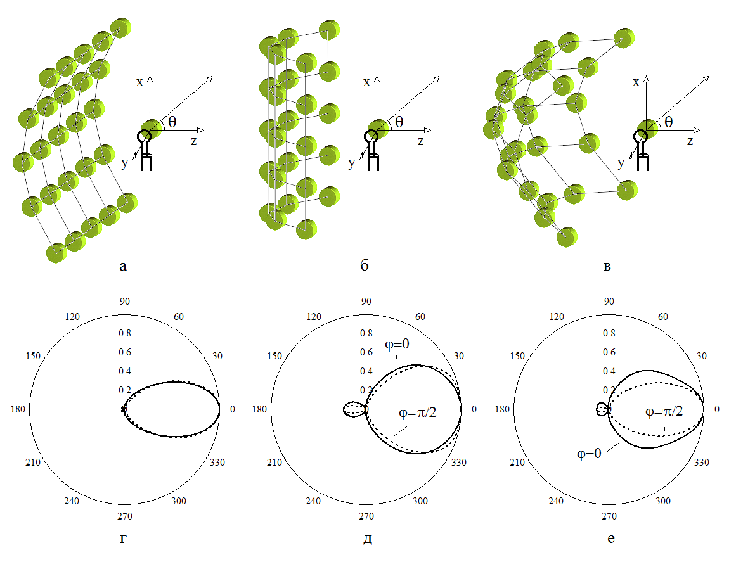

Рис 1. А - в - параболические антенные решетки 5x5 цилиндрических ДР; г - е - пунктирные кривые - ДН решеток в H плоскости; сплошные кривые - ДН решеток в E плоскости. Фокусное расстояние решеток г, е: ; д: .

 - поле  - го резонатора решетки в локальной прямоугольной системе координат  (); и - матрицы, определяемые амплитудами связанных колебаний парциальных резонаторов :





; собственное значение оператора К [3], соответствующее s-му собственному колебанию многосвязного ДР с вектором амплитуд парциальных резонаторов   - текущая частота; ; - относительная диэлектрическая проницаемость материала ДР; - коэффициент, характеризующий связь активного резонатора с коаксиальной линией;  - энергия, запасаемая в материале ДР. Коэффициенты связи рассчитывались по формулам [4].

В волновой зоне поле парциальных ДР представлялось в сферической системе координат :

. (3)

Здесь - поле одиночного цилиндрического ДР в волновой зоне [];  функция, определяющая разность хода излучения парциальных ДР в направлении приемника.

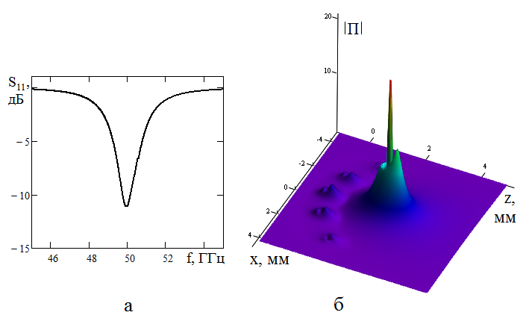

Рис. 2. А - частотная зависимость коэффициента отражения; б - распределение плотности потока мощности излучения резонаторов в ближней зоне решетки, показанной на рис. 1, а.

**Анализ параметров антенн**

Взаимная связь между резонаторами приводит к перераспределению поля излучения активного ДР и как следует из данных, приведенных на рис.

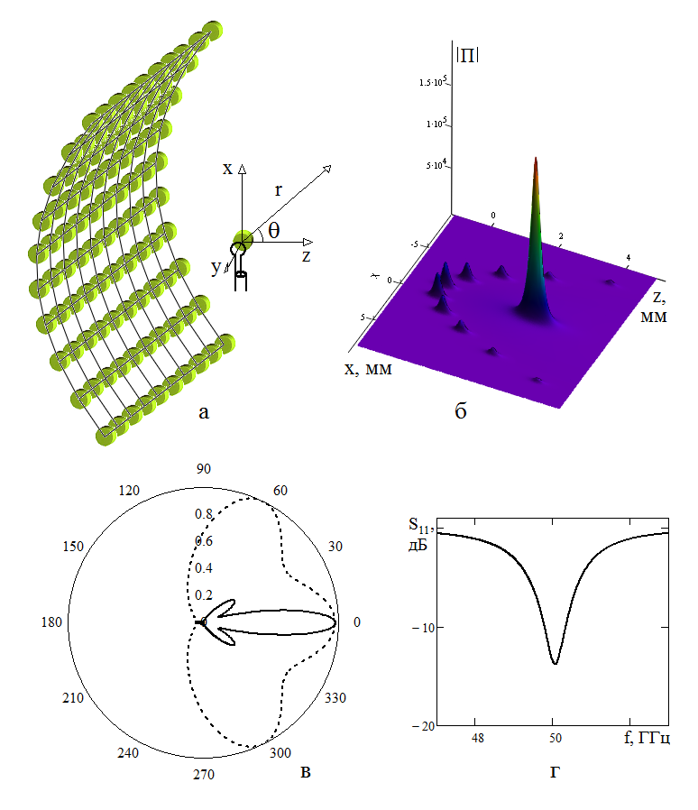

Рис. 3. А - параболическая антенная решетка 10x10 цилиндрических ДР и активного резонатора; б - распределение плотности потока мощности вблизи резонаторов решетки; в - пунктирная кривая - ДН решетки в H плоскости; сплошная кривая - в E плоскости; г - частотная зависимость коэффициента отражения. Коэффициент связи активного резонатора с линией: ; Период решетки вдоль оси : ; оси : ; фокусное расстояние ; .

1, г - е, ДН всей структуры в целом становится одно лепестковой с максимумом излучения, направленным ортогонально плоскости раскрыва решетки. Пример пространственного распределения плотности потока мощности в ближней зоне решетки приведен на рис. 2, б. Как видно из этих данных, наибольшая часть потока мощности оказывается сосредоточенной вблизи активного ДР. За решеткой поле подавлено. Поскольку размер апертуры антенн приведенных антенн равен , направленные свойства их невелики; ДН решетки достаточно широкая. Увеличение числа резонаторов и соответственно площади поверхности решеток приводит к значительному улучшению их пространственной избирательности (рис. 3, 4). Применение многоэлементных, например  решеток, в форме параболического цилиндра сжимает ДН в E плоскости до 22о (рис. 3, в), а решеток в форме параболоидов вращения сжимает ее более равномерно в E и H плоскости (рис.4, в) приблизительно до 28о.

Ширина полосы коэффициента отражения по входу для антенн, выполненных из диэлектриков с  ;  (рис. 3 - 4, г) равна, приблизительно 1%. Здесь - высота, - диаметр ДР.

**Заключение**

Таким образом, проведенные расчеты указывают на возможность практического применения решеток ДР в качестве отражающих частотно - селективных поверхностей и построения на их основе широкого класса частотно избирательных "зеркальных" антенн миллиметрового и субмиллиметрового диапазонов длин волн.

Как следует из приведенных данных, основным недостатком таких антенн являются сравнительно узкие полосы рабочих частот, как правило не превышающие несколько процентов. Однако, этот недостаток может быть

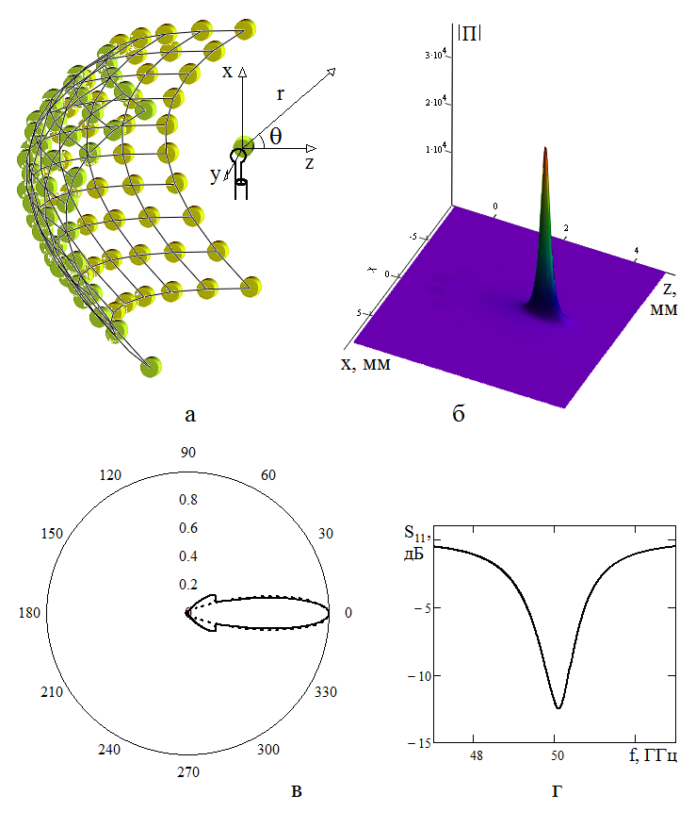

Рис. 4. А - параболическая антенная решетка 10x10 цилиндрических ДР, питаемая активным резонатором; б - распределение плотности потока мощности вблизи резонаторов решетки; в - ДН решетки в H плоскости - пунктирная кривая; ДН решетки в E плоскости - сплошная кривая; г - частотная зависимость коэффициента отражения. Расстояние между соседними резонаторами ; коэффициент связи активного резонатора с линией: ; ; фокусное расстояние .

устранен за счет уменьшения величины диэлектрической проницаемости материала резонаторов, а также применения специальных структур связанных ДР.

В дальнейшем, характеристики предлагаемых антенн могут быть улучшены как за счет увеличения числа ДР, так и путем оптимизации их конструкций. Антенны на основе параболических решеток ДР могут быть использованы в базовых станциях беспроводного доступа систем WiFi и WiMax в миллиметровом и субмиллиметровом диапазонах длин волн.

**Ссылки**

[1] Айзенберг Г.З., Ямпольский В.Г., Терешин О.Н. Антенны УКВ, Часть 1, Москва, Связь, ч. 1, 1977, 381 с.

[2] Трубин А.А. Рассеяние электромагнитных волн на параболических решетках диэлектрических резонаторов // Вестник Киев. Политехн. Ин-та, Радиотехника, вып. 47,2011, с. 106-110.

[3] Ильченко М.Е., Трубин А.А. Электродинамика диэлектрических резонаторов, Киев, Наукова думка, 2004, 265 с.

[4] Трубин А.А. Исследование характеристик излучения дискового диэлектрического резонатора // Вестник Киев. Политехн. Ин-та, Радиотехника, вып. 21,1984, с. 29-33.

*Трубін О.О.* ***Багатоелементні антени на параболічних решітках діелектричних резонаторів.***Приведено результати розрахунків параметрів антен, побудованих на параболічних решітках циліндричних діелектричних резонаторів. Розглянуті закономірності просторового розподілу поля випромінювання в ближній та хвильової зонах. Розраховані частотні залежності коефіцієнту відбиття антен.

*Трубин А.А.* ***Многоэлементные антенны на параболических решетках диэлектрических резонаторов.*** Приведены результаты расчетов параметров антенн, построенных на параболических решетках цилиндрических диэлектрических резонаторов. Рассмотрены закономерности пространственного распределения излучаемого поля в ближней и волновой зонах. Рассчитаны частотные зависимости коэффициента отражения антенн.

*Trubin A.A.* M***ultiple-unit antennas on paraboloidal lattices of dielectric resonators.*** Calculation results of the antenna parameters on a paraboloidal lattices of dielectric resonators is presented. The space distribution of the radiation field patterns in the near and wave zones is considered. Reflection coefficient frequency dependence of the antennas is calculated.